3.07.01 Archiv/Papierkorbfunktionalität
Benötigt man das Dokument nicht mehr im aktiven Datenbestand, kann es durch Mausklick auch ...
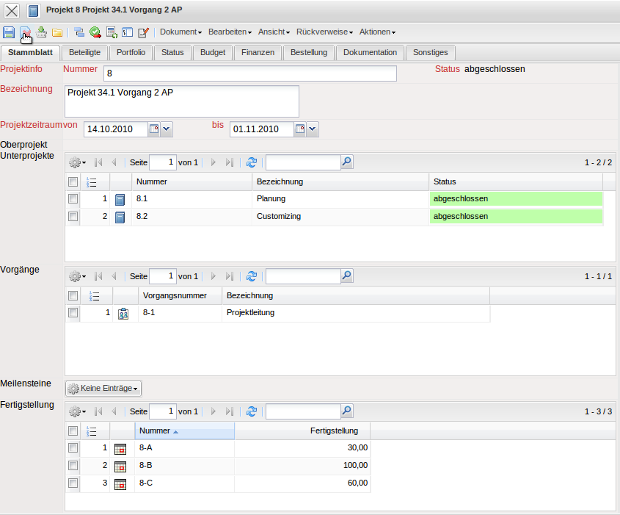
... wieder gelöscht werden.
Bevor das Dokument gelöscht wird, erscheint ein Dialog mit der Frage, ob man wirklich löschen möchte.
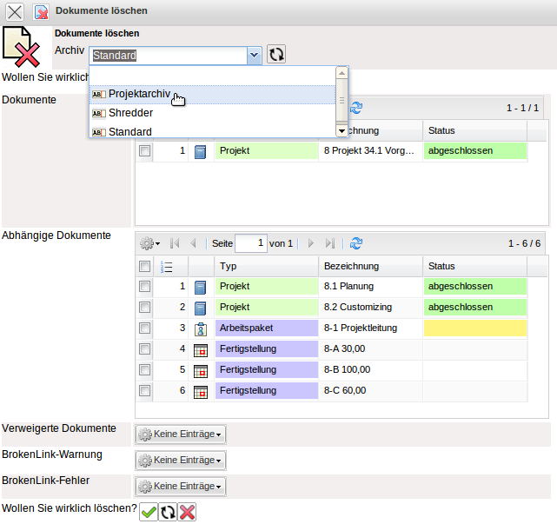
Dieser Dialog ist eine Sicherheitsvorkehrung, da der Löschvorgang nur von ausgewählten Benutzern rückgängig gemacht werden kann (siehe auch Papierkorb/Archiv). Wenn das Projekt gelöscht wird kann es wieder aus dem Archiv hergestellt werden. Analog funktioniert auch die Archivierung zur späteren Wiederherstellung von Projekten oder anderen Datenbeständen.
Im folgenden Beispiel wird das Projekt “8 Projekt 34.1 Vorgang 2 AP” in das Projektarchiv verschoben. Dieser Vorgang kann bei größeren Strukturen einige Zeit dauern.
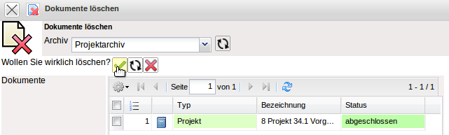
Mit der Funktionalität kann das Archiv über die untere Leiste geöffnet werden.
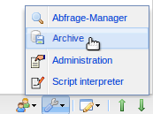
Im Suchdialog kann ein Suchtext, der Dokumenttyp, das Löschdatum und die Sortierreihenfolge eingegeben werden.
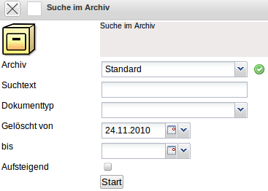
Im Beispiel wird im Projektarchiv nach allen Projekten gesucht, die nach dem 08.01.2007 gelöscht worden sind:
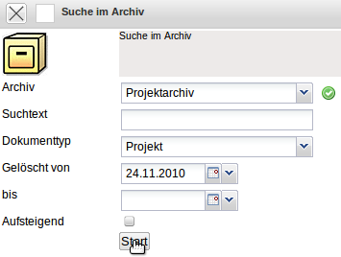
Das System findet drei archivierte Projekte (das Oberprojekt 105 und zwei Teilprojekte des Projektes 105).
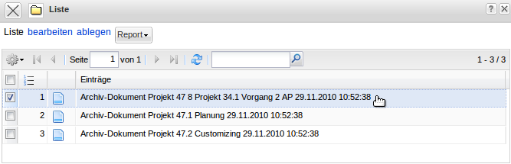
Im gelöschten Dokument befinden sich die Informationen wann das Dokument von welchem Benutzer gelöscht worden ist, sowie der Inhalt des gelöschten Dokumentes. Dieses Dokument kann als Kopie oder im Originalzustand wiederhergestellt werden oder aus dem Projektarchiv gelöscht werden.
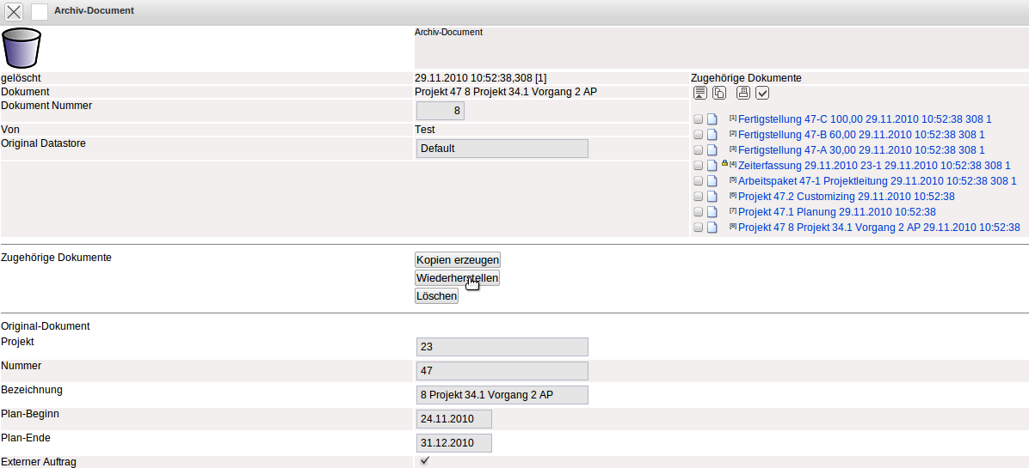
Im Beispiel wird das Originaldokument wiederhergestellt. Dieser Vorgang kann bei größeren Strukturen einige Minuten dauern.
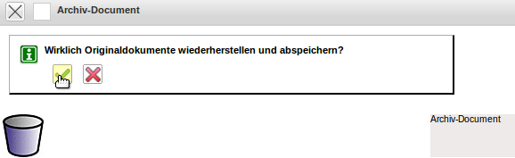
Nach der Wiederherstellung erscheint eine Sicherheitsabfrage. Hier kann der Benutzer auswählen, ob das archivierte Dokument gelöscht werden soll oder nicht.
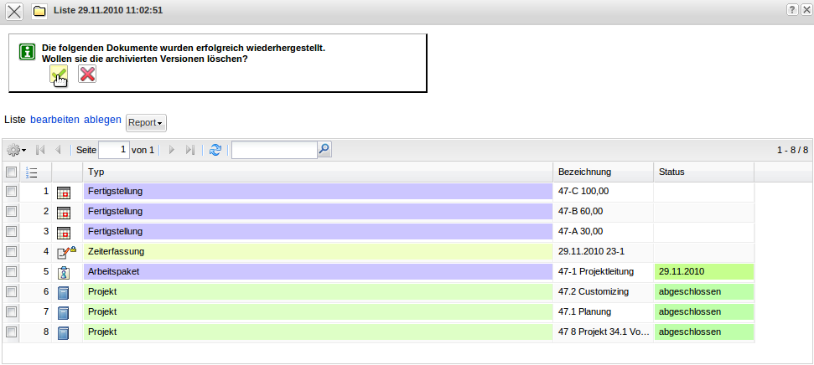
Das System zeigt nach der Wiederherstellung alle Dokumente an (hier 144 Dokumente mit Oberprojekt, Unterprojekten, Arbeitspakete, Zeiterfassungen, Angeboten, Rechnungen, ...).
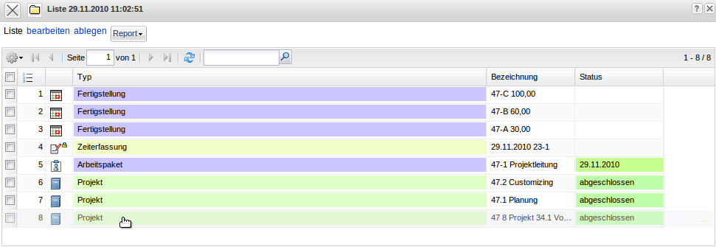
Abschließend wird das archivierte Projekt geöffnet.
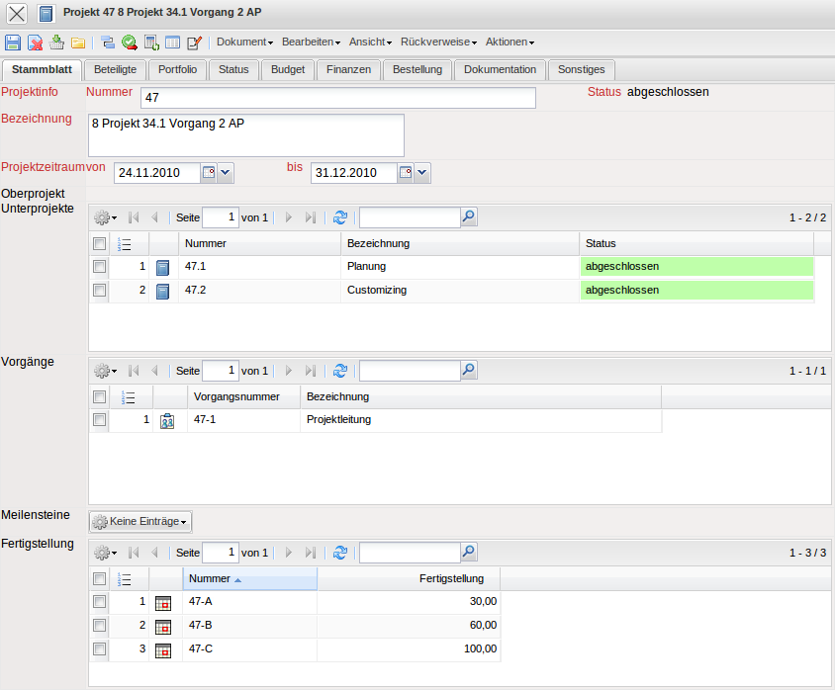
... Fortsetzung

